综合能耗节能率计算书
公共建筑

工程名称 | 新建项目
工程地点 | 四川-成都
设计编号
建设单位
设计单位
设 计 人
审 核 人
审 定 人
设计日期 | 2022年1月6日


采用软件 | 能耗计算BESI2020
软件版本 | 20200909(SP1)
研发单位 | 北京绿建软件有限公司
正版授权码 | T13208164662
目 录
1 建筑概况 4
2 计算依据 4
3 计算要求 4
3.1 计算目标 4
3.2 计算方法 5
4 气象数据 5
4.1 气象地点 5
4.2 逐日干球温度表 5
4.3 逐月辐照量表 6
4.4 峰值工况 6
5 围护结构 6
5.1 工程材料 6
5.2 围护结构作法简要说明 7
5.3 体形系数 7
5.4 窗墙比 7
5.4.1 窗墙比 7
5.4.2 外窗表 7
5.5 可见光透射比 8
5.6 天窗 8
5.6.1 天窗屋顶比 8
5.6.2 天窗类型 8
5.7 屋顶构造 9
5.7.1 屋顶构造一 9
5.8 外墙构造 9
5.8.1 外墙相关构造 9
5.8.2 外墙主断面传热系数的修正系数ψ 10
5.8.3 外墙平均热工特性 10
5.9 挑空楼板构造 11
5.9.1 挑空楼板构造一 11
5.10 外窗热工 11
5.10.1 外窗构造 11
5.10.2 外遮阳类型 12
5.10.3 平均传热系数 12
5.10.4 综合太阳得热系数 13
5.10.5 总体热工性能 15
6 围护结构概况 15
7 设计建筑 16
7.1 房间类型 16
7.1.1 房间表 16
7.1.2 作息时间表 16
7.2 系统类型 16
7.3 制冷系统 16
7.3.1 冷水机组 16
7.3.2 水泵系统 17
7.3.3 运行工况 17
7.3.4 制冷能耗 17
7.4 供暖系统 17
7.4.1 热泵系统 17
7.5 空调风机 18
7.5.1 独立新排风 18
7.5.2 风机盘管 18
7.6 照明 18
7.7 负荷分项统计 19
7.8 逐月负荷表 19
7.9 逐月电耗 21
8 参照建筑 21
8.1 房间类型 21
8.1.1 房间表 21
8.1.2 作息时间表 21
8.2 系统类型 21
8.3 制冷系统 22
8.3.1 冷水机组 22
8.3.2 冷却水泵 22
8.3.3 冷冻水泵 22
8.3.4 冷却塔 22
8.4 供暖系统 22
8.4.1 热水锅炉能耗 22
8.4.2 热水循环水泵能耗 22
8.5 空调风机 23
8.5.1 独立新排风 23
8.5.2 风机盘管 23
8.6 照明 23
8.7 负荷分项统计 23
8.8 逐月负荷表 24
8.9 逐月电耗 25
9 计算结果 26
10 绿色建筑性能评估得分 27
10.1 降低建筑能耗 27
10.2 降低建筑供暖空调系统能耗 27
11 附录 31
11.1 工作日/节假日人员逐时在室率(%) 31
11.2 工作日/节假日照明开关时间表(%) 31
11.3 工作日/节假日设备逐时使用率(%) 32
11.4 工作日/节假日空调系统运行时间表(1:开,0:关) 32

建筑概况
工程名称 | 新建项目
工程地点 | 四川-成都
地理位置 | 北纬：31.00° | 东经：104.01°
建筑面积(m²) | 地上1328 地下0
建筑层数 | 地上2 地下0
建筑高度（m） | 地上13.5 地下0.0
建筑体积(m³) | 6043.48
建筑外表面积(m²) | 2943.81
北向角度 | 64
结构类型
外墙太阳辐射吸收系数 | 0.75
屋顶太阳辐射吸收系数 | 0.75
控温期 | 供冷期:6.14-8.31,供暖期:11.30-2.28

计算依据
1. 《绿色建筑评价标准》(GB/T50378-2019)
2. 《民用建筑绿色性能计算标准》(JGJ/T 449-2018)
3. 《建筑能效标识技术标准》(JGJ/T 288-2012)
4. 《公共建筑节能设计标准》(GB50189-2015)
5. 《民用建筑热工设计规范》(GB50176)

计算要求

计算目标
依据《绿色建筑评价标准》(GB/T50378-2019)第7.2.8、第9.2.1相关内容，对于采取措施后的建筑能耗降低幅度进行计算，得出建筑采暖空调节能率以及采暖空调照明综合节能率。

计算方法
建立参照建筑，参照建筑的热工参数、采暖空调照明形式及设备满足现行国家节能标准要求。
根据现行行业标准《民用建筑绿色性能计算标准》JGJ/T449的相关规定，分别计算设计建筑及参照建筑的供暖空调和照明系统能耗，计算其节能率并进行得分判定。
即：建筑综合节能率 （7.2.8条）＝ （参照建筑全年采暖空调照明耗电量 － 设计建筑全年采暖空调照明耗电量） / 参照建筑全年采暖空调照明耗电量 × 100%
建筑采暖空调节能率 （9.2.1条）＝ （参照建筑全年采暖空调耗电量 － 设计建筑全年采暖空调耗电量） / 参照建筑全年采暖空调耗电量 × 100%

气象数据

气象地点
四川-成都, 《中国建筑热环境分析专用气象数据集》

逐日干球温度表
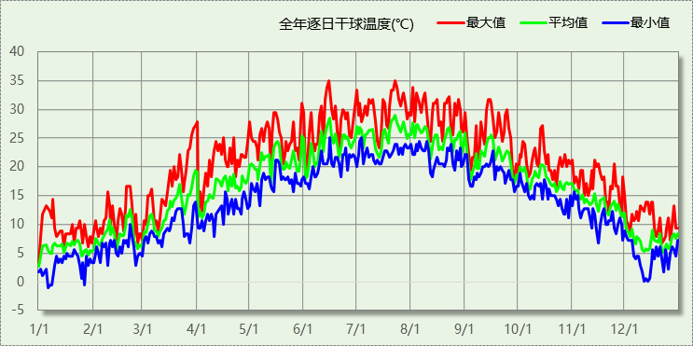

逐月辐照量表
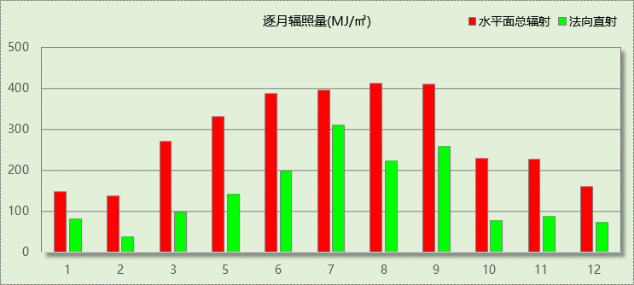

峰值工况
气象数据 | 时刻 | 干球温度(℃) | 湿球温度(℃) | 含湿量(g/kg) | 焓值(kj/kg)
最热 | 06月14日14时 | 35.0 | 25.0 | 17.2 | 79.3
最冷 | 01月05日06时 | -1.1 | -1.1 | 3.4 | 7.4

围护结构

工程材料
材料名称 | 导热系数λ | 蓄热系数S | 密度ρ | 比热容Cp | 蒸汽渗透系数u | 备注
材料名称 | W/(m.K) | W/(㎡.K) | kg/m³ | J/(kg.K) | g/(m.h.kPa) | 备注
水泥砂浆 | 0.930 | 11.370 | 1800.0 | 1050.0 | 0.0210 | 来源：《民用建筑热工设计规范（GB50176-93）》
石灰砂浆 | 0.810 | 10.070 | 1600.0 | 1050.0 | 0.0443 | 来源：《民用建筑热工设计规范（GB50176-93）》
钢筋混凝土 | 1.740 | 17.200 | 2500.0 | 920.0 | 0.0158 | 来源：《民用建筑热工设计规范（GB50176-93）》
碎石、卵石混凝土(ρ=2300) | 1.510 | 15.360 | 2300.0 | 920.0 | 0.0173 | 来源：《民用建筑热工设计规范（GB50176-93）》
挤塑聚苯板(ρ=25-32) | 0.030 | 0.320 | 28.5 | 1647.0 | 0.0162
加气混凝土、泡沫混凝土(ρ=700) | 0.220 | 3.590 | 700.0 | 1050.0 | 0.0998 | 来源：《民用建筑热工设计规范（GB50176-93）》
混凝土多孔砖(190六孔砖） | 0.750 | 7.490 | 1450.0 | 709.4 | 0.0000

围护结构作法简要说明
1. 屋顶构造：屋顶构造一：（由上到下）
碎石、卵石混凝土(ρ=2300) 40mm＋挤塑聚苯板(ρ=25-32) 20mm＋水泥砂浆 20mm＋加气混凝土、泡沫混凝土(ρ=700) 80mm＋钢筋混凝土 120mm＋石灰砂浆 20mm

2. 外墙构造：外墙构造一：（由外到内）
水泥砂浆 20mm＋挤塑聚苯板(ρ=25-32) 20mm＋水泥砂浆 20mm＋钢筋混凝土 200mm＋石灰砂浆 20mm

3. 挑空楼板构造：挑空楼板构造一：（由上到下）
水泥砂浆 20mm＋钢筋混凝土 120mm＋水泥砂浆 20mm＋挤塑聚苯板(ρ=25-32) 20mm＋水泥砂浆 20mm

4. 外窗：12A钢铝单框双玻窗（平均）：
传热系数2.100W/m^2.K，太阳得热系数0.652

5. 幕墙：12A钢铝单框双玻窗（平均）：
传热系数2.100W/m^2.K，太阳得热系数0.652

体形系数
外表面积 | 2943.81
建筑体积 | 6043.48
体形系数 | 0.49

窗墙比

窗墙比
朝向 | 立面 | 窗面积(㎡) | 墙面积(㎡) | 窗墙比
南向 | 南-默认立面 | 158.79 | 493.75 | 0.32
北向 | 北-默认立面 | 145.18 | 494.62 | 0.29
东向 | 东-默认立面 | 171.81 | 539.62 | 0.32
西向 | 西-默认立面 | 147.39 | 538.58 | 0.27

外窗表
朝向 | 立面 | 编号 | 尺寸 | 楼层 | 数量 | 单个面积  （㎡） | 合计面积  （㎡）
南向 | 南-默认立面  158.79 |  | 6.01×5.33 | 2 | 1 | 32.01 | 32.01
南向 | 南-默认立面  158.79 | C1815 | 3.30×2.70 | 1 | 2 | 8.91 | 17.82
南向 | 南-默认立面  158.79 | C2115 | 2.10×1.50 | 1 | 2 | 3.15 | 6.30
南向 | 南-默认立面  158.79 | C2715 | 2.70×2.70 | 1 | 4 | 7.29 | 29.16
南向 | 南-默认立面  158.79 | C3035 | 3.00×3.50 | 1 | 1 | 10.50 | 10.50
南向 | 南-默认立面  158.79 | C3635 | 3.60×3.50 | 1 | 5 | 12.60 | 63.00
北向 | 北-默认立面  145.18 |  | 4.41×5.54 | 2 | 1 | 24.44 | 24.44
北向 | 北-默认立面  145.18 |  | 0.89×4.69 | 2 | 1 | 4.18 | 4.18
北向 | 北-默认立面  145.18 |  | 3.60×3.50 | 2 | 1 | 12.60 | 12.60
北向 | 北-默认立面  145.18 | C1535 | 1.50×3.50 | 1 | 1 | 5.25 | 5.25
北向 | 北-默认立面  145.18 | C3035 | 3.00×3.50 | 1 | 1 | 10.50 | 10.50
北向 | 北-默认立面  145.18 | C3635 | 3.60×3.50 | 1 | 7 | 12.60 | 88.20
东向 | 东-默认立面  171.81 |  | 3.60×3.50 | 2 | 3 | 12.60 | 37.80
东向 | 东-默认立面  171.81 | C1815 | 2.40×2.70 | 1 | 4 | 6.48 | 25.92
东向 | 东-默认立面  171.81 | C2727 | 2.70×2.70 | 1 | 1 | 7.29 | 7.29
东向 | 东-默认立面  171.81 | C3635 | 3.60×3.50 | 1 | 7 | 12.60 | 88.20
东向 | 东-默认立面  171.81 | C3635 | 3.60×3.50 | 1 | 1 | 12.60 | 12.60
西向 | 西-默认立面  147.39 |  | 3.00×3.50 | 2 | 1 | 10.50 | 10.50
西向 | 西-默认立面  147.39 |  | 7.20×3.50 | 2 | 1 | 25.20 | 25.20
西向 | 西-默认立面  147.39 |  | 3.60×3.50 | 2 | 1 | 12.60 | 12.60
西向 | 西-默认立面  147.39 | C1815 | 3.30×2.70 | 1 | 1 | 8.91 | 8.91
西向 | 西-默认立面  147.39 | C1815 | 1.80×2.70 | 1 | 1 | 4.86 | 4.86
西向 | 西-默认立面  147.39 | C3627 | 3.60×2.70 | 1 | 1 | 9.72 | 9.72
西向 | 西-默认立面  147.39 | C3635 | 3.60×3.50 | 1 | 6 | 12.60 | 75.60

可见光透射比
朝向 | 立面 | 窗墙比 | 最不利窗编号 | 最不利透射比 | 透射比限值
南向 | 南-默认立面 | 0.32 | C2715 | 0.80 | 0.60
北向 | 北-默认立面 | 0.29 |  | 0.80 | 0.60
东向 | 东-默认立面 | 0.32 |  | 0.80 | 0.60
西向 | 西-默认立面 | 0.27 |  | 0.80 | 0.60

天窗

天窗屋顶比
本工程无此项内容

天窗类型
本工程无此项内容

屋顶构造

屋顶构造一
材料名称  （由上到下） | 厚度δ | 导热系数λ | 蓄热系数S | 修正系数 | 热阻R | 热惰性指标
材料名称  （由上到下） | (mm) | W/(m.K) | W/(㎡.K) | α | (㎡K)/W | D=R*S
碎石、卵石混凝土(ρ=2300) | 40 | 1.510 | 15.360 | 1.00 | 0.026 | 0.407
挤塑聚苯板(ρ=25-32) | 20 | 0.030 | 0.320 | 1.20 | 0.556 | 0.213
水泥砂浆 | 20 | 0.930 | 11.370 | 1.00 | 0.022 | 0.245
加气混凝土、泡沫混凝土(ρ=700) | 80 | 0.220 | 3.590 | 1.00 | 0.364 | 1.305
钢筋混凝土 | 120 | 1.740 | 17.200 | 1.00 | 0.069 | 1.186
石灰砂浆 | 20 | 0.810 | 10.070 | 1.00 | 0.025 | 0.249
各层之和∑ | 300 | － | － | － | 1.061 | 3.605
外表面太阳辐射吸收系数 | 0.75[默认]
传热系数K=1/(0.16+∑R) | 0.82
修正后K, D | K = 0.53, D = 4.61
修正原因

外墙构造

外墙相关构造

外墙构造一
材料名称  （由外到内） | 厚度δ | 导热系数λ | 蓄热系数S | 修正系数 | 热阻R | 热惰性指标
材料名称  （由外到内） | (mm) | W/(m.K) | W/(㎡.K) | α | (㎡K)/W | D=R*S
水泥砂浆 | 20 | 0.930 | 11.370 | 1.00 | 0.022 | 0.245
挤塑聚苯板(ρ=25-32) | 20 | 0.030 | 0.320 | 1.20 | 0.556 | 0.213
水泥砂浆 | 20 | 0.930 | 11.370 | 1.00 | 0.022 | 0.245
钢筋混凝土 | 200 | 1.740 | 17.200 | 1.00 | 0.115 | 1.977
石灰砂浆 | 20 | 0.810 | 10.070 | 1.00 | 0.025 | 0.249
各层之和∑ | 280 | － | － | － | 0.738 | 2.928
外表面太阳辐射吸收系数 | 0.75[默认]
传热系数K=1/(0.16+∑R) | 1.11
修正后K, D | K = 0.92, D = 3.93
修正原因

热桥柱构造一
材料名称  （由外到内） | 厚度δ | 导热系数λ | 蓄热系数S | 修正系数 | 热阻R | 热惰性指标
材料名称  （由外到内） | (mm) | W/(m.K) | W/(㎡.K) | α | (㎡K)/W | D=R*S
水泥砂浆 | 20 | 0.930 | 11.370 | 1.00 | 0.022 | 0.245
挤塑聚苯板(ρ=25-32) | 20 | 0.030 | 0.320 | 1.20 | 0.556 | 0.213
水泥砂浆 | 20 | 0.930 | 11.370 | 1.00 | 0.022 | 0.245
钢筋混凝土 | 200 | 1.740 | 17.200 | 1.00 | 0.115 | 1.977
石灰砂浆 | 20 | 0.810 | 10.070 | 1.00 | 0.025 | 0.249
各层之和∑ | 280 | － | － | － | 0.738 | 2.928
外表面太阳辐射吸收系数 | 0.75[默认]
传热系数K=1/(0.16+∑R) | 1.11
修正后K, D | K = 0.91, D = 3.93
修正原因

外墙主断面传热系数的修正系数ψ

外墙平均热工特性
1. 南向
构造名称 | 构件类型 | 面积(㎡) | 面积所占比例 | 传热系数K  W / (㎡K) | 热惰性指标D | 太阳辐射吸收系数
外墙构造一 | 主墙体 | 317.95 | 1.000 | 0.92 | 3.93 | 0.75
考虑线性热桥后K | 0.92 × 1.10 = 1.01
2. 北向
构造名称 | 构件类型 | 面积(㎡) | 面积所占比例 | 传热系数K  W / (㎡K) | 热惰性指标D | 太阳辐射吸收系数
外墙构造一 | 主墙体 | 326.13 | 1.000 | 0.92 | 3.93 | 0.75
考虑线性热桥后K | 0.92 × 1.10 = 1.01
3. 东向
构造名称 | 构件类型 | 面积(㎡) | 面积所占比例 | 传热系数K  W / (㎡K) | 热惰性指标D | 太阳辐射吸收系数
外墙构造一 | 主墙体 | 359.62 | 1.000 | 0.92 | 3.93 | 0.75
考虑线性热桥后K | 0.92 × 1.10 = 1.01
4. 西向
构造名称 | 构件类型 | 面积(㎡) | 面积所占比例 | 传热系数K  W / (㎡K) | 热惰性指标D | 太阳辐射吸收系数
外墙构造一 | 主墙体 | 367.88 | 1.000 | 0.92 | 3.93 | 0.75
考虑线性热桥后K | 0.92 × 1.10 = 1.01
5. 总体
构造名称 | 构件类型 | 面积(㎡) | 面积所占比例 | 传热系数K  W / (㎡K) | 热惰性指标D | 太阳辐射吸收系数
外墙构造一 | 主墙体 | 1371.58 | 1.000 | 0.92 | 3.93 | 0.75
考虑线性热桥后K | 0.92 × 1.10 = 1.01

挑空楼板构造

挑空楼板构造一
材料名称  （由上到下） | 厚度δ | 导热系数λ | 蓄热系数S | 修正系数 | 热阻R | 热惰性指标
材料名称  （由上到下） | (mm) | W/(m.K) | W/(㎡.K) | α | (㎡K)/W | D=R*S
水泥砂浆 | 20 | 0.930 | 11.370 | 1.00 | 0.022 | 0.245
钢筋混凝土 | 120 | 1.740 | 17.200 | 1.00 | 0.069 | 1.186
水泥砂浆 | 20 | 0.930 | 11.370 | 1.00 | 0.022 | 0.245
挤塑聚苯板(ρ=25-32) | 20 | 0.030 | 0.320 | 1.20 | 0.556 | 0.213
水泥砂浆 | 20 | 0.930 | 11.370 | 1.00 | 0.022 | 0.245
各层之和∑ | 200 | － | － | － | 0.689 | 2.133
传热系数K=1/(0.16+∑R) | 1.18
修正后K, D | K = 0.99, D = 3.13
修正原因

外窗热工

外窗构造
序号 | 构造名称 | 构造编号 | 传热系数 | 太阳得热系数 | 可见光透射比 | 备注
1 | 12A钢铝单框双玻窗（平均） | 18 | 2.10 | 0.65 | 0.800 | 来源《民用建筑热工设计规范》
2 | 12A钢铝单框双玻窗（平均） | 65 | 2.10 | 0.65 | 1.000 | 来源《民用建筑热工设计规范》

外遮阳类型

百叶遮阳
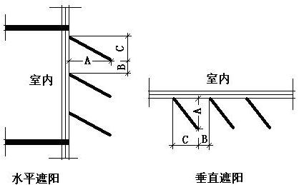
序号 | 编号 | 挑出  A (m) | 百叶间距  D (m) | 下垂  C (m)
1 | 百叶遮阳0 | 0.200 | 0.400 | 0.200

平均传热系数
1. 南向：
南-默认立面
序号 | 门窗编号 | 楼层 | 数量 | 单个面积（㎡） | 总面积（㎡） | 构造编号 | 传热系数
1 |  | 2 | 1 | 32.009 | 32.009 | 65 | 2.100
2 | C1815 | 1 | 2 | 8.910 | 17.820 | 18 | 2.100
3 | C2115 | 1 | 2 | 3.150 | 6.300 | 18 | 2.100
4 | C2715 | 1 | 4 | 7.290 | 29.160 | 18 | 2.100
5 | C3035 | 1 | 1 | 10.500 | 10.500 | 18 | 2.100
6 | C3635 | 1 | 5 | 12.600 | 63.000 | 18 | 2.100
立面总面积(㎡) |  |  | 158.789 | 立面平均传热系数 |  |  | 2.100
2. 北向：
北-默认立面
序号 | 门窗编号 | 楼层 | 数量 | 单个面积（㎡） | 总面积（㎡） | 构造编号 | 传热系数
1 |  | 2 | 1 | 24.443 | 24.443 | 65 | 2.100
2 |  | 2 | 1 | 4.185 | 4.185 | 65 | 2.100
3 |  | 2 | 1 | 12.600 | 12.600 | 18 | 2.100
4 | C1535 | 1 | 1 | 5.250 | 5.250 | 18 | 2.100
5 | C3035 | 1 | 1 | 10.500 | 10.500 | 18 | 2.100
6 | C3635 | 1 | 7 | 12.600 | 88.200 | 18 | 2.100
立面总面积(㎡) |  |  | 145.177 | 立面平均传热系数 |  |  | 2.100

3. 东向：
东-默认立面
序号 | 门窗编号 | 楼层 | 数量 | 单个面积（㎡） | 总面积（㎡） | 构造编号 | 传热系数
1 |  | 2 | 3 | 12.600 | 37.800 | 18 | 2.100
2 | C1815 | 1 | 4 | 6.480 | 25.920 | 18 | 2.100
3 | C2727 | 1 | 1 | 7.290 | 7.290 | 18 | 2.100
4 | C3635 | 1 | 7 | 12.600 | 88.200 | 18 | 2.100
5 | C3635 | 1 | 1 | 12.600 | 12.600 | 18 | 2.100
立面总面积(㎡) |  |  | 171.810 | 立面平均传热系数 |  |  | 2.100

4. 西向：
西-默认立面
序号 | 门窗编号 | 楼层 | 数量 | 单个面积（㎡） | 总面积（㎡） | 构造编号 | 传热系数
1 |  | 2 | 1 | 10.500 | 10.500 | 18 | 2.100
2 |  | 2 | 1 | 25.200 | 25.200 | 18 | 2.100
3 |  | 2 | 1 | 12.600 | 12.600 | 18 | 2.100
4 | C1815 | 1 | 1 | 8.910 | 8.910 | 18 | 2.100
5 | C1815 | 1 | 1 | 4.860 | 4.860 | 18 | 2.100
6 | C3627 | 1 | 1 | 9.720 | 9.720 | 18 | 2.100
7 | C3635 | 1 | 6 | 12.600 | 75.600 | 18 | 2.100
立面总面积(㎡) |  |  | 147.390 | 立面平均传热系数 |  |  | 2.100

综合太阳得热系数
1. 南向：
南-默认立面
序号 | 门窗编号 | 楼层 | 数量 | 单个面积（㎡） | 总面积（㎡） | 构造编号 | 窗太阳得热系数 | 外遮阳编号 | 外遮阳系数 | 综合太阳得热系数
1 |  | 2 | 1 | 32.009 | 32.009 | 65 | 0.652 | 百叶遮阳0 | 0.531 | 0.346
2 | C1815 | 1 | 2 | 8.910 | 17.820 | 18 | 0.652 | 百叶遮阳0 | 0.533 | 0.348
3 | C2115 | 1 | 2 | 3.150 | 6.300 | 18 | 0.652 | 百叶遮阳0 | 0.536 | 0.349
4 | C2715 | 1 | 4 | 7.290 | 29.160 | 18 | 0.652 | 百叶遮阳0 | 0.534 | 0.348
5 | C3035 | 1 | 1 | 10.500 | 10.500 | 18 | 0.652 | 百叶遮阳0 | 0.534 | 0.348
6 | C3635 | 1 | 5 | 12.600 | 63.000 | 18 | 0.652 | 百叶遮阳0 | 0.533 | 0.347
立面总面积(㎡) |  |  |  |  | 158.789 | 综合太阳得热系数 |  |  | 0.533 | 0.347
2. 北向：
北-默认立面
序号 | 门窗编号 | 楼层 | 数量 | 单个面积（㎡） | 总面积（㎡） | 构造编号 | 窗太阳得热系数 | 外遮阳编号 | 外遮阳系数 | 综合太阳得热系数
1 |  | 2 | 1 | 24.443 | 24.443 | 65 | 0.652 | 百叶遮阳0 | 0.590 | 0.384
2 |  | 2 | 1 | 4.185 | 4.185 | 65 | 0.652 | 百叶遮阳0 | 0.603 | 0.393
3 |  | 2 | 1 | 12.600 | 12.600 | 18 | 0.652 | 百叶遮阳0 | 0.590 | 0.385
4 | C1535 | 1 | 1 | 5.250 | 5.250 | 18 | 0.652 | 百叶遮阳0 | 0.596 | 0.389
5 | C3035 | 1 | 1 | 10.500 | 10.500 | 18 | 0.652 | 百叶遮阳0 | 0.591 | 0.385
6 | C3635 | 1 | 7 | 12.600 | 88.200 | 18 | 0.652 | 百叶遮阳0 | 0.590 | 0.385
立面总面积(㎡) |  |  |  |  | 145.177 | 综合太阳得热系数 |  |  | 0.591 | 0.385

3. 东向：
东-默认立面
序号 | 门窗编号 | 楼层 | 数量 | 单个面积（㎡） | 总面积（㎡） | 构造编号 | 窗太阳得热系数 | 外遮阳编号 | 外遮阳系数 | 综合太阳得热系数
1 |  | 2 | 3 | 12.600 | 37.800 | 18 | 0.652 | 百叶遮阳0 | 0.535 | 0.349
2 | C1815 | 1 | 4 | 6.480 | 25.920 | 18 | 0.652 | 百叶遮阳0 | 0.539 | 0.351
3 | C2727 | 1 | 1 | 7.290 | 7.290 | 18 | 0.652 | 百叶遮阳0 | 0.538 | 0.351
4 | C3635 | 1 | 7 | 12.600 | 88.200 | 18 | 0.652 | 百叶遮阳0 | 0.535 | 0.349
5 | C3635 | 1 | 1 | 12.600 | 12.600 | 18 | 0.652 |  | 1.000 | 0.652
立面总面积(㎡) |  |  |  |  | 171.810 | 综合太阳得热系数 |  |  | 0.570 | 0.372

4. 西向：
西-默认立面
序号 | 门窗编号 | 楼层 | 数量 | 单个面积（㎡） | 总面积（㎡） | 构造编号 | 窗太阳得热系数 | 外遮阳编号 | 外遮阳系数 | 综合太阳得热系数
1 |  | 2 | 1 | 10.500 | 10.500 | 18 | 0.652 | 百叶遮阳0 | 0.571 | 0.372
2 |  | 2 | 1 | 25.200 | 25.200 | 18 | 0.652 | 百叶遮阳0 | 0.566 | 0.369
3 |  | 2 | 1 | 12.600 | 12.600 | 18 | 0.652 | 百叶遮阳0 | 0.570 | 0.371
4 | C1815 | 1 | 1 | 8.910 | 8.910 | 18 | 0.652 | 百叶遮阳0 | 0.570 | 0.372
5 | C1815 | 1 | 1 | 4.860 | 4.860 | 18 | 0.652 | 百叶遮阳0 | 0.577 | 0.376
6 | C3627 | 1 | 1 | 9.720 | 9.720 | 18 | 0.652 | 百叶遮阳0 | 0.570 | 0.371
7 | C3635 | 1 | 6 | 12.600 | 75.600 | 18 | 0.652 | 百叶遮阳0 | 0.570 | 0.371
立面总面积(㎡) |  |  |  |  | 147.390 | 综合太阳得热系数 |  |  | 0.569 | 0.371

总体热工性能
朝向 | 立面 | 面积 | 传热系数 | 综合太阳得热系数 | 窗墙比
南向 | 南-默认立面 | 158.79 | 2.10 | 0.35 | 0.32
北向 | 北-默认立面 | 145.18 | 2.10 | 0.39 | 0.29
东向 | 东-默认立面 | 171.81 | 2.10 | 0.37 | 0.32
西向 | 西-默认立面 | 147.39 | 2.10 | 0.37 | 0.27
综合平均 |  | 623.17 | 2.10 | 0.37 | 0.30
注：本表所统计的外窗包含凸窗。

围护结构概况

 |  |  | 设计建筑 |  |  | 参照建筑
屋顶传热系数K [W/(m²·K)] |  |  | 0.53(D:4.61) |  |  | 0.50
外墙（包括非透明幕墙）传热系数K [W/(m²·K)] |  |  | 1.01(D:3.93) |  |  | 0.80
屋顶透明部分传热系数  K [W/(m²·K)] |  |  | － |  |  | －
屋顶透明部分太阳得热系数 |  |  | － |  |  | －
底面接触室外的架空或外挑楼板传热系数K [W/(m²·K)] |  |  | 0.99 |  |  | 0.70
外窗（包括透明幕墙） | 朝向 | 立面 | 窗墙比 | 传热  系数 | 太阳得热系数 | 窗墙比 | 传热  系数 | 太阳得热系数
外窗（包括透明幕墙） | 南向 | 南-默认立面 | 0.32 | 2.10 | 0.35 | 0.32 | 2.60 | 0.40
外窗（包括透明幕墙） | 北向 | 北-默认立面 | 0.29 | 2.10 | 0.39 | 0.29 | 3.00 | 0.48
外窗（包括透明幕墙） | 东向 | 东-默认立面 | 0.32 | 2.10 | 0.37 | 0.32 | 2.60 | 0.40
外窗（包括透明幕墙） | 西向 | 西-默认立面 | 0.27 | 2.10 | 0.37 | 0.27 | 3.00 | 0.44
备注：1. — 代表本工程无对应项; 2. ——代表参照建筑不要求，取值同设计建筑。

设计建筑

房间类型

房间表
房间类型 | 空调  温度℃ | 供暖  温度℃ | 新风量 | 渗透风  换气次数 | 人员密度 | 照明功率  密度 | 电器设备  功率
办公-会议室 | 26 | 18 | 14(m³/h.人) | 0(次/h) | 2.5(㎡/人) | 9(W/㎡) | 15(W/㎡)
办公-普通办公室 | 26 | 20 | 30(m³/h.人) | 0(次/h) | 8(㎡/人) | 9(W/㎡) | 15(W/㎡)
商场-一般商店 | 26 | 20 | 19(m³/h.人) | 0(次/h) | 4(㎡/人) | 10(W/㎡) | 13(W/㎡)
宾馆-3星级多功能厅 | 25 | 22 | 20(m³/h.人) | 0(次/h) | 2.5(㎡/人) | 18(W/㎡) | 5(W/㎡)
宾馆-3星级客房 | 25 | 22 | 30(m³/h.人) | 0(次/h) | 15(㎡/人) | 15(W/㎡) | 20(W/㎡)
宾馆-3星级餐厅 | 25 | 22 | 20(m³/h.人) | 0(次/h) | 2.5(㎡/人) | 13(W/㎡) | 5(W/㎡)
空房间 | － | － | 20(m³/h.人) | 0(次/h) | 50(㎡/人) | 0(W/㎡) | 0(W/㎡)

作息时间表
详见附录

系统类型
系统编号 | 系统类型 | 供冷  能效比 | 供热  能效比 | 面积(㎡) | 包含的房间
默认 | 四管制风机盘管 | － | － | 905.04 | 所有房间

制冷系统

冷水机组
名称 | 类型 | 额定耗电量  (kW) | 额定制冷量  (kW) | 额定性能系数  (COP) | 台数
冷水机组 | 水冷-活塞式/涡旋式机组 | 100 | 500 | 5.00 | 1

水泵系统
类型 | 流量(m3/h) | 扬程(m) | 设计工作效率(%) | 输入功率(kW) | 台数
冷冻水泵 | 320 | 30 | 80 | 37.6 | 1

运行工况
负荷率  (%) | 机组制冷量  (kW) | 机组功率  (kW) | 性能系数  (COP) | 冷却水泵功率  (kW) | 冷冻水泵功率  (kW) | 冷却塔功率  (kW)
30 | 150 | 20 | 7.50 | － | 6 | 8
60 | 300 | 40 | 7.50 | － | 6 | 8
80 | 400 | 70 | 5.71 | － | 6 | 8
100 | 500 | 80 | 6.25 | － | 6 | 8

制冷能耗
负荷区间  (%) | 区间负荷  (kWh) | 运行时长(h) | 性能系数  (COP) | 制冷机组  (kWh) | 冷却水泵  (kWh) | 冷冻水泵  (kWh) | 冷却塔  (kWh)
0~30 | 125946 | 1878 | 7.50 | 16793 | － | 11268 | 15024
30~60 | 0 | 0 | 7.50 | 0 | － | 0 | 0
60~80 | 0 | 0 | 5.71 | 0 | － | 0 | 0
80~100 | 0 | 0 | 6.25 | 0 | － | 0 | 0
>100 | 0 | 0 | － | 0 | － | 0 | 0
合计 | 125946 | 1878 |  | 16793 | － | 11268 | 15024

供暖系统

热泵系统

热泵机组
名称 | 类型 | 额定耗电量(kW) | 额定制热量(kW) | 额定性能系数 COP | 台数
热泵机组 | 空气源热泵 | 125 | 500 | 4.00 | 1

热水循环泵
类型 | 流量(m3/h) | 扬程(m) | 设计工作效率(%) | 输入功率(kW) | 台数
变频 | 320 | 30 | 80 | 37.6 | 1

运行工况
负荷率(%) | 机组制热量(kW) | 机组功率(kW) | 性能系数(COP) | 供暖水泵功率(kW)
25 | 125 | 31.25 | 4.00 | 8
50 | 250 | 62.5 | 4.00 | 8
75 | 375 | 93.75 | 4.00 | 8
100 | 500 | 125 | 4.00 | 8

制热能耗
负荷区间  (%) | 区间负荷  (kWh) | 运行时长  (h) | 性能系数  (COP) | 热泵机组  (kWh) | 供暖水泵  (kWh)
0~25 | 94653 | 2184 | 4.00 | 23663 | 17472
25~50 | 0 | 0 | 4.00 | 0 | 0
50~75 | 0 | 0 | 4.00 | 0 | 0
75~100 | 0 | 0 | 4.00 | 0 | 0
>100 | 0 | 0 | － | 0 | 0
合计 | 94653 | 2184 |  | 23663 | 17472

空调风机

独立新排风
系统编号 | 新风量  (m³/h) | 单位风量耗功率  W/(m³/h) | 风机功率(W) | 运行时长(h) | 新风电耗(kWh)
默认 | 6177 | 0.24 | 1482 | 4080 | 6048
合计 |  |  |  |  | 6048

系统编号 | 排风量  (m³/h) | 排风比 | 单位风量耗功率W/(m³/h) | 风机功率(W) | 运行时长(h) | 排风电耗  (kWh)
默认 | 4941 | 0.8 | 0.24 | 1186 | 4080 | 4839
合计 |  |  |  |  |  | 4839

风机盘管
系统编号 | 总功率(W) | 同时使用系数 | 运行时长(h) | 风机盘管电耗(kWh)
默认 | 400 | 1 | 4062 | 1625
合计 |  |  |  | 1625

照明
房间类型 | 单位面积电耗  (kWh/㎡) | 房间个数 | 房间合计面积  (㎡) | 合计电耗  (kWh)
办公-会议室 | 15.12 | 2 | 131 | 1982
办公-普通办公室 | 15.12 | 8 | 188 | 2845
商场-一般商店 | 40.15 | 2 | 77 | 3108
宾馆-3星级多功能厅 | 60.44 | 4 | 339 | 20501
宾馆-3星级客房 | 50.37 | 1 | 21 | 1080
宾馆-3星级餐厅 | 43.65 | 1 | 202 | 8801
空房间 | 0.00 | 4 | 98 | 0
总计 |  |  |  | 38318

负荷分项统计
分类 | 围护传热 | 室内得热 | 窗日射 | 新风/渗透 | 热回收 | 合计
供暖需求(kWh/㎡) | -79.76 | 26.28 | 7.14 | -44.43 | -19.51 | -71.26
供冷需求(kWh/㎡) | -3.89 | 36.86 | 15.14 | 49.82 | 3.12 | 94.82
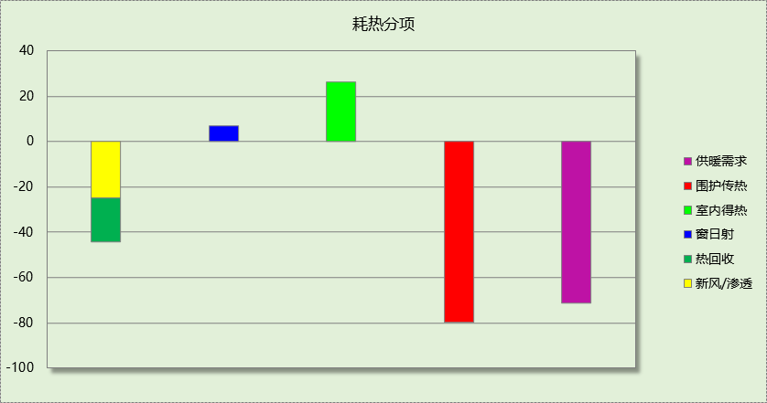

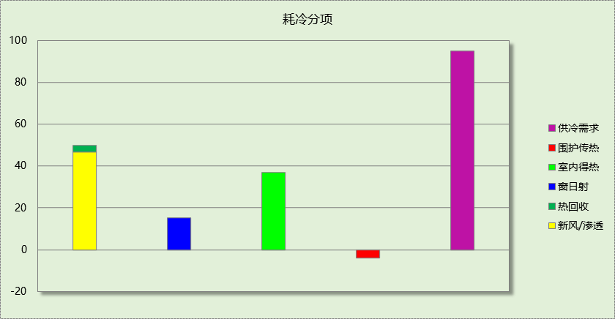

逐月负荷表
月份 | 供暖需求  (kWh) | 供冷需求  (kWh) | 热负荷  峰值(kW) | 热负荷  峰值时刻 | 冷负荷  峰值(kW) | 冷负荷  峰值时刻
1月 | 36029 | 0 | 105.354 | 01月02日07时 | 0.000 | --
2月 | 28936 | 0 | 93.254 | 02月04日07时 | 0.000 | --
3月 | 0 | 0 | 0.000 | -- | 0.000 | --
4月 | 0 | 0 | 0.000 | -- | 0.000 | --
5月 | 0 | 0 | 0.000 | -- | 0.000 | --
6月 | 0 | 20492 | 0.000 | -- | 112.443 | 06月14日14时
7月 | 0 | 52637 | 0.000 | -- | 139.118 | 07月22日10时
8月 | 0 | 52817 | 0.000 | -- | 128.920 | 08月05日10时
9月 | 0 | 0 | 0.000 | -- | 0.000 | --
10月 | 0 | 0 | 0.000 | -- | 0.000 | --
11月 | 499 | 0 | 25.592 | 11月30日08时 | 0.000 | --
12月 | 29190 | 0 | 81.914 | 12月23日07时 | 0.000 | --
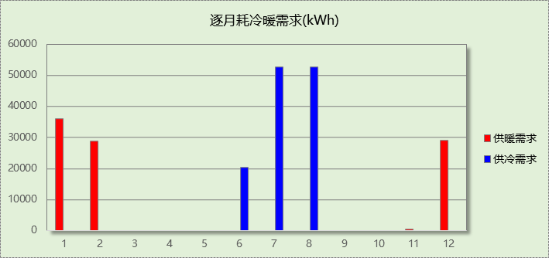

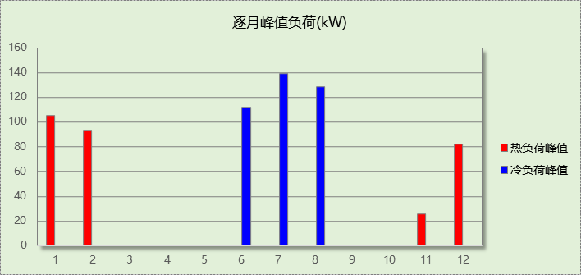

逐月电耗
注:供冷供暖为冷热源及输配水泵电耗，热水为扣减太阳能后电耗，所有数据单位kWh/㎡。
月 | 供冷 | 供暖 | 空调风机 | 照明 | 插座设备 | 排风机 | 电梯 | 热水
1 | 0.00 | 11.26 | 0.22 | 2.46 | － | － | － | －
2 | 0.00 | 9.49 | 1.70 | 2.18 | － | － | － | －
3 | 0.00 | 0.00 | 1.35 | 2.45 | － | － | － | －
4 | 0.00 | 0.00 | 0.00 | 2.38 | － | － | － | －
5 | 0.00 | 0.00 | 0.00 | 2.46 | － | － | － | －
6 | 6.31 | 0.00 | 0.12 | 2.35 | － | － | － | －
7 | 13.05 | 0.00 | 1.04 | 2.48 | － | － | － | －
8 | 13.07 | 0.00 | 1.72 | 2.46 | － | － | － | －
9 | 0.00 | 0.00 | 1.49 | 2.36 | － | － | － | －
10 | 0.00 | 0.00 | 0.00 | 2.43 | － | － | － | －
11 | 0.00 | 0.24 | 0.01 | 2.38 | － | － | － | －
12 | 0.00 | 9.97 | 0.27 | 2.46 | － | － | － | －
合计 | 32.44 | 30.97 | 7.92 | 28.85 | － | － | － | －

参照建筑

房间类型

房间表
房间类型 | 空调  温度℃ | 供暖  温度℃ | 新风量 | 渗透风  换气次数 | 人员密度 | 照明功率  密度 | 电器设备  功率
办公-会议室 | 26 | 18 | 14(m³/h.人) | 0(次/h) | 2.5(㎡/人) | 9(W/㎡) | 15(W/㎡)
办公-普通办公室 | 26 | 20 | 30(m³/h.人) | 0(次/h) | 8(㎡/人) | 9(W/㎡) | 15(W/㎡)
商场-一般商店 | 26 | 20 | 19(m³/h.人) | 0(次/h) | 4(㎡/人) | 10(W/㎡) | 13(W/㎡)
宾馆-3星级多功能厅 | 25 | 22 | 20(m³/h.人) | 0(次/h) | 2.5(㎡/人) | 18(W/㎡) | 5(W/㎡)
宾馆-3星级客房 | 25 | 22 | 30(m³/h.人) | 0(次/h) | 15(㎡/人) | 15(W/㎡) | 20(W/㎡)
宾馆-3星级餐厅 | 25 | 22 | 20(m³/h.人) | 0(次/h) | 2.5(㎡/人) | 13(W/㎡) | 5(W/㎡)
空房间 | － | － | 20(m³/h.人) | 0(次/h) | 50(㎡/人) | 0(W/㎡) | 0(W/㎡)

作息时间表
同设计建筑

系统类型
系统编号 | 系统类型 | 供冷  能效比 | 供热  能效比 | 面积(㎡) | 包含的房间
默认 | 四管制风机盘管 | － | － | 同设计建筑 | 同设计建筑

制冷系统

冷水机组
名称 | 类型 | 额定  耗电量(kW) | 额定  制冷量(kW) | 额定性  能系数  (COP) | 台数 | 全年  供冷量(kWh) | 综合部分  负荷性能系数(IPLV) | 电耗  (kWh)
冷水机组 | 水冷-活塞式/涡旋式机组 | 36 | 151 | 4.20 | 1 | 127713 | 5.05 | 25290
合计 |  |  |  |  |  |  |  | 25290

冷却水泵
机组名称 | 冷水机组  制冷量(kW) | 机组性能  系数(COP) | 冷凝负荷(kW) | 输送能效比 | 运行时长  (h) | 水泵电耗  (kWh)
冷水机组 | 151 | 4.20 | 186 | 0.0214 | 1867 | 7446
合计 | 151 |  | 186 |  |  | 7446

冷冻水泵
机组名称 | 机组制冷量(kW) | 输送能效比 | 运行时长(h) | 水泵电耗(kWh)
冷水机组 | 151 | 0.0241 | 1867 | 6773
合计 | 151 |  |  | 6773

冷却塔
类型 | 机组制冷量(kW) | 冷却塔风机单位  电耗制冷量(kW/kW) | 冷却塔风机  功率(kW) | 运行时长(h) | 冷却塔电耗  (kWh)
冷却塔 | 151 | 170 | 0.89 | 1867 | 1653

供暖系统

热水锅炉能耗
燃料类型 | 容量/峰值负荷  (MW) | 台数 | 锅炉  热效率 | 外网热  输送效率 | 累计  热负荷  (kWh) | 热/电系数  (kWh/kWh) | 折合电耗  (kWh)
烟煤II | 0.11 | 1 | 0.73 | 0.92 | 124405 | 2.93 | 63212

热水循环水泵能耗
锅炉制热量(kW) | 输送能效比 | 运行时长(h) | 供暖水泵电耗(kWh)
106 | 0.00433 | 2184 | 1006

空调风机

独立新排风
系统编号 | 新风量  (m³/h) | 单位风量耗功率  W/(m³/h) | 风机功率(W) | 运行时长(h) | 新风电耗(kWh)
默认 | 6177 | 0.24 | 1482 | 4080 | 6048
合计 |  |  |  |  | 6048

系统编号 | 排风量  (m³/h) | 排风比 | 单位风量耗功率W/(m³/h) | 风机功率(W) | 运行时长(h) | 排风电耗  (kWh)
默认 | 4941 | 0.8 | 0.24 | 1186 | 4080 | 4839
合计 |  |  |  |  |  | 4839

风机盘管
系统编号 | 总功率(W) | 同时使用系数 | 运行时长(h) | 风机盘管电耗(kWh)
默认 | 443.605 | 1 | 4050 | 1797
合计 |  |  |  | 1797

照明
房间类型 | 单位面积电耗  (kWh/㎡) | 房间个数 | 房间合计面积  (㎡) | 合计电耗  (kWh)
办公-会议室 | 15.12 | 2 | 131 | 1982
办公-普通办公室 | 15.12 | 8 | 188 | 2845
商场-一般商店 | 40.15 | 2 | 77 | 3108
宾馆-3星级多功能厅 | 60.44 | 4 | 339 | 20501
宾馆-3星级客房 | 50.37 | 1 | 21 | 1080
宾馆-3星级餐厅 | 43.65 | 1 | 202 | 8801
空房间 | 0.00 | 4 | 98 | 0
总计 |  |  |  | 38318

负荷分项统计
分类 | 围护传热 | 室内得热 | 窗日射 | 新风/渗透 | 热回收 | 合计
供暖需求(kWh/㎡) | -83.74 | 26.53 | 8.25 | -44.69 | 0.00 | -93.66
供冷需求(kWh/㎡) | -6.13 | 36.43 | 16.36 | 49.49 | 0.00 | 96.15
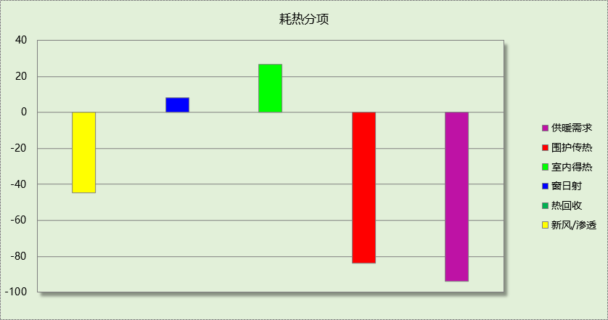

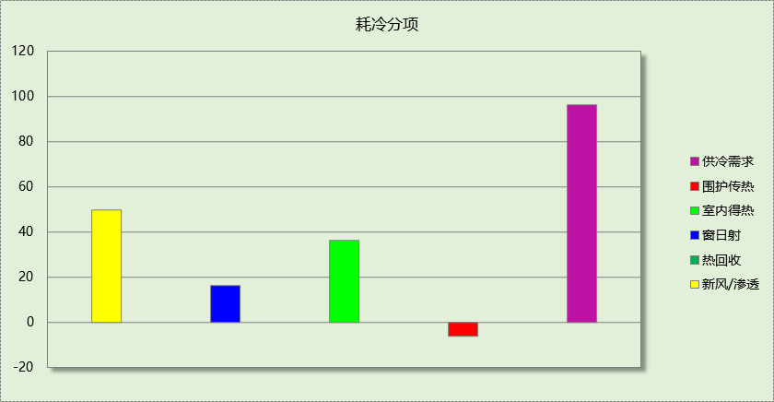

逐月负荷表
月份 | 供暖需求  (kWh) | 供冷需求  (kWh) | 热负荷  峰值(kW) | 热负荷  峰值时刻 | 冷负荷  峰值(kW) | 冷负荷  峰值时刻
1月 | 47040 | 0 | 125.042 | 01月02日07时 | 0.000 | --
2月 | 37321 | 0 | 112.321 | 02月04日07时 | 0.000 | --
3月 | 0 | 0 | 0.000 | -- | 0.000 | --
4月 | 0 | 0 | 0.000 | -- | 0.000 | --
5月 | 0 | 0 | 0.000 | -- | 0.000 | --
6月 | 0 | 20602 | 0.000 | -- | 132.198 | 06月14日14时
7月 | 0 | 53796 | 0.000 | -- | 154.284 | 07月23日14时
8月 | 0 | 53315 | 0.000 | -- | 146.182 | 08月22日14时
9月 | 0 | 0 | 0.000 | -- | 0.000 | --
10月 | 0 | 0 | 0.000 | -- | 0.000 | --
11月 | 734 | 0 | 35.644 | 11月30日00时 | 0.000 | --
12月 | 39311 | 0 | 98.755 | 12月23日07时 | 0.000 | --
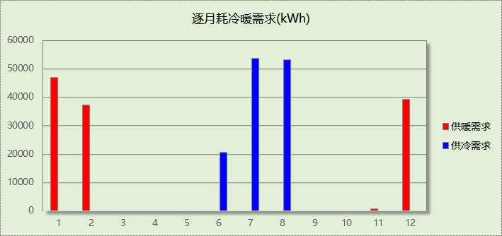

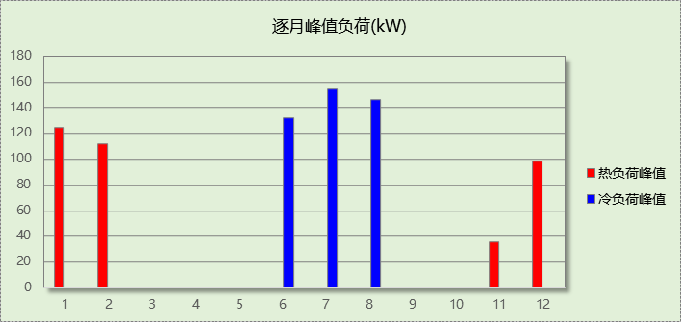

逐月电耗
注:供冷供暖为冷热源及输配水泵电耗，热水为扣减太阳能后电耗，所有数据单位kWh/㎡。
月 | 供冷 | 供暖 | 空调风机 | 照明 | 插座设备 | 排风机 | 电梯 | 热水
1 | 0.00 | 18.25 | 0.25 | 2.46 | － | － | － | －
2 | 0.00 | 14.51 | 0.22 | 2.18 | － | － | － | －
3 | 0.00 | 0.00 | 0.00 | 2.45 | － | － | － | －
4 | 0.00 | 0.00 | 0.00 | 2.38 | － | － | － | －
5 | 0.00 | 0.00 | 0.00 | 2.46 | － | － | － | －
6 | 5.64 | 0.00 | 0.13 | 2.35 | － | － | － | －
7 | 12.70 | 0.00 | 0.24 | 2.48 | － | － | － | －
8 | 12.64 | 0.00 | 0.24 | 2.46 | － | － | － | －
9 | 0.00 | 0.00 | 0.00 | 2.36 | － | － | － | －
10 | 0.00 | 0.00 | 0.00 | 2.43 | － | － | － | －
11 | 0.00 | 0.29 | 0.01 | 2.38 | － | － | － | －
12 | 0.00 | 15.30 | 0.25 | 2.46 | － | － | － | －
合计 | 30.99 | 48.35 | 1.35 | 28.85 | － | － | － | －

计算结果
能耗分类 | 能耗子类 | 设计建筑  (kWh/㎡) | 参照建筑  (kWh/㎡) | 节能率  （%）
建筑负荷 | 耗冷量 | 94.82 | 96.15 | 1.38%
建筑负荷 | 耗热量 | 71.26 | 93.66 | 23.92%
建筑负荷 | 冷热合计 | 166.07 | 189.80 | 12.50%
热回收负荷 | 供冷 | 3.12 | －
热回收负荷 | 供暖 | 19.51 | －
热回收负荷 | 冷热合计 | 22.63 | －
供冷电耗 | 中央冷源 | 12.64 | 19.04 | -4.67%
供冷电耗 | 冷却水泵 | 0.00 | 5.61 | -4.67%
供冷电耗 | 冷冻水泵 | 8.48 | 5.10 | -4.67%
供冷电耗 | 冷却塔 | 11.31 | 1.24 | -4.67%
供冷电耗 | 多联机/单元式空调 | 0.00 | 0.00 | -4.67%
供冷电耗 | 供冷合计 | 32.44 | 30.99 | -4.67%
供暖电耗 | 中央热源 | 17.81 | 47.59 | 35.94%
供暖电耗 | 供暖水泵 | 13.15 | 0.76 | 35.94%
供暖电耗 | 多联机/单元式热泵 | 0.00 | 0.00 | 35.94%
供暖电耗 | 供暖合计 | 30.97 | 48.35 | 35.94%
空调风机电耗 | 独立新排风 | 8.20 | 8.20 | 1.36%
空调风机电耗 | 风机盘管 | 1.22 | 1.35 | 1.36%
空调风机电耗 | 多联机室内机 | 0.00 | 0.00 | 1.36%
空调风机电耗 | 全空气系统 | 0.00 | 0.00 | 1.36%
空调风机电耗 | 风机合计 | 9.42 | 9.55 | 1.36%
采暖空调电耗 |  | 72.82 | 88.88 | 18.07%
照明电耗 |  | 28.85 | 28.85 | 0.00%
建筑综合电耗 |  | 101.67 | 117.73 | 13.64%

绿色建筑性能评估得分

降低建筑能耗
序号 | 评价内容 | 评估分值 | 自评得分
1 | 建筑能耗相比国家现行有关建筑节能标准降低10% | 5 | 5
2 | 建筑能耗相比国家现行有关建筑节能标准降低20% | 10 | 5
标准依据 | 《绿色建筑评价标准》GB/T 50378-2019第7.2.8条

降低建筑供暖空调系统能耗
建筑供暖空调系统能耗相比国家现行有关建筑节能标准降低幅度及对应得分情况：
序号 | 评价内容 | 评估分值 | 自评得分
1 | 降低40% | 10 | 0
2 | 降低50% | 15 | 0
3 | 降低60% | 20 | 0
4 | 降低70% | 25 | 0
5 | 降低80% | 30 | 0
标准依据 | 《绿色建筑评价标准》GB/T 50378-2019第9.2.1条
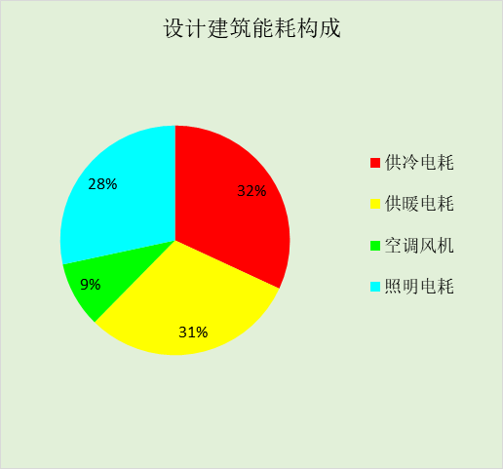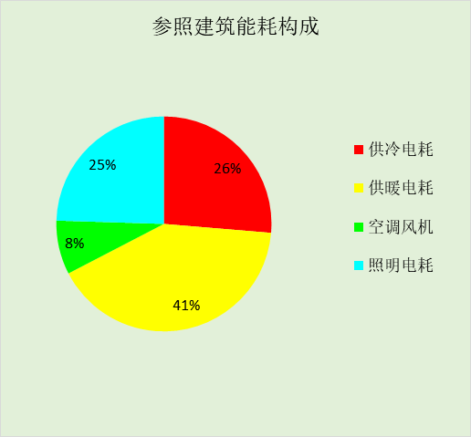

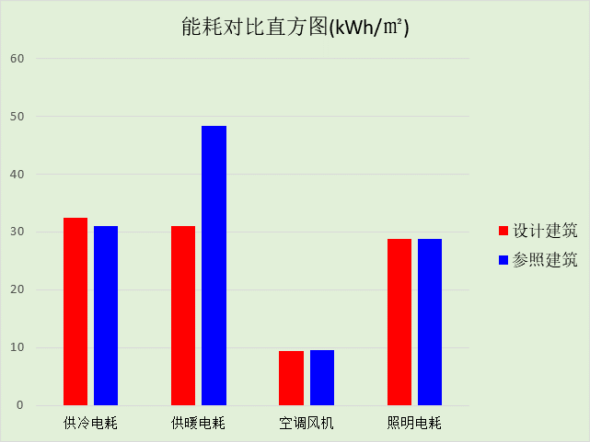

附录

工作日/节假日人员逐时在室率(%)

房间类型 | 1 | 2 | 3 | 4 | 5 | 6 | 7 | 8 | 9 | 10 | 11 | 12 | 13 | 14 | 15 | 16 | 17 | 18 | 19 | 20 | 21 | 22 | 23 | 24
办公-会议室 | 0 | 0 | 0 | 0 | 0 | 0 | 10 | 50 | 100 | 100 | 100 | 30 | 100 | 100 | 100 | 100 | 50 | 20 | 10 | 0 | 0 | 0 | 0 | 0
办公-会议室 | 0 | 0 | 0 | 0 | 0 | 0 | 0 | 20 | 45 | 0 | 0 | 0 | 0 | 0 | 0 | 0 | 0 | 0 | 0 | 0 | 0 | 0 | 0 | 0
办公-普通办公室 | 0 | 0 | 0 | 0 | 0 | 0 | 10 | 50 | 100 | 100 | 100 | 30 | 100 | 100 | 100 | 100 | 50 | 20 | 10 | 0 | 0 | 0 | 0 | 0
办公-普通办公室 | 0 | 0 | 0 | 0 | 0 | 0 | 0 | 20 | 45 | 0 | 0 | 0 | 0 | 0 | 0 | 0 | 0 | 0 | 0 | 0 | 0 | 0 | 0 | 0
商场-一般商店 | 0 | 0 | 0 | 0 | 0 | 0 | 0 | 20 | 50 | 80 | 80 | 80 | 80 | 80 | 80 | 80 | 80 | 80 | 80 | 70 | 50 | 0 | 0 | 0
商场-一般商店 | 0 | 0 | 0 | 0 | 0 | 0 | 0 | 20 | 50 | 80 | 80 | 80 | 80 | 80 | 80 | 80 | 80 | 80 | 80 | 70 | 50 | 0 | 0 | 0
宾馆-3星级多功能厅 | 70 | 70 | 70 | 70 | 70 | 70 | 70 | 70 | 50 | 50 | 50 | 50 | 50 | 50 | 50 | 50 | 50 | 50 | 70 | 70 | 70 | 70 | 70 | 70
宾馆-3星级多功能厅 | 70 | 70 | 70 | 70 | 70 | 70 | 70 | 70 | 50 | 50 | 50 | 50 | 50 | 50 | 50 | 50 | 50 | 50 | 70 | 70 | 70 | 70 | 70 | 70
宾馆-3星级客房 | 70 | 70 | 70 | 70 | 70 | 70 | 70 | 70 | 50 | 50 | 50 | 50 | 50 | 50 | 50 | 50 | 50 | 50 | 70 | 70 | 70 | 70 | 70 | 70
宾馆-3星级客房 | 70 | 70 | 70 | 70 | 70 | 70 | 70 | 70 | 50 | 50 | 50 | 50 | 50 | 50 | 50 | 50 | 50 | 50 | 70 | 70 | 70 | 70 | 70 | 70
宾馆-3星级餐厅 | 70 | 70 | 70 | 70 | 70 | 70 | 70 | 70 | 50 | 50 | 50 | 50 | 50 | 50 | 50 | 50 | 50 | 50 | 70 | 70 | 70 | 70 | 70 | 70
宾馆-3星级餐厅 | 70 | 70 | 70 | 70 | 70 | 70 | 70 | 70 | 50 | 50 | 50 | 50 | 50 | 50 | 50 | 50 | 50 | 50 | 70 | 70 | 70 | 70 | 70 | 70
空房间 | 0 | 0 | 0 | 0 | 0 | 0 | 0 | 20 | 50 | 80 | 80 | 80 | 80 | 80 | 80 | 80 | 80 | 80 | 80 | 70 | 50 | 0 | 0 | 0
空房间 | 0 | 0 | 0 | 0 | 0 | 0 | 0 | 20 | 50 | 80 | 80 | 80 | 80 | 80 | 80 | 80 | 80 | 80 | 80 | 70 | 50 | 0 | 0 | 0

注：上行：工作日；下行：节假日

工作日/节假日照明开关时间表(%)

房间类型 | 1 | 2 | 3 | 4 | 5 | 6 | 7 | 8 | 9 | 10 | 11 | 12 | 13 | 14 | 15 | 16 | 17 | 18 | 19 | 20 | 21 | 22 | 23 | 24
办公-会议室 | 10 | 10 | 10 | 10 | 10 | 10 | 10 | 36 | 62 | 56 | 54 | 43 | 53 | 55 | 58 | 67 | 40 | 18 | 10 | 10 | 10 | 10 | 10 | 10
办公-会议室 | 0 | 0 | 0 | 0 | 0 | 0 | 0 | 0 | 0 | 0 | 0 | 0 | 0 | 0 | 0 | 0 | 0 | 0 | 0 | 0 | 0 | 0 | 0 | 0
办公-普通办公室 | 10 | 10 | 10 | 10 | 10 | 10 | 10 | 36 | 62 | 56 | 54 | 43 | 53 | 55 | 58 | 67 | 40 | 18 | 10 | 10 | 10 | 10 | 10 | 10
办公-普通办公室 | 0 | 0 | 0 | 0 | 0 | 0 | 0 | 0 | 0 | 0 | 0 | 0 | 0 | 0 | 0 | 0 | 0 | 0 | 0 | 0 | 0 | 0 | 0 | 0
商场-一般商店 | 10 | 10 | 10 | 10 | 10 | 10 | 10 | 50 | 60 | 60 | 60 | 60 | 60 | 60 | 60 | 60 | 80 | 90 | 100 | 100 | 100 | 10 | 10 | 10
商场-一般商店 | 10 | 10 | 10 | 10 | 10 | 10 | 10 | 50 | 60 | 60 | 60 | 60 | 60 | 60 | 60 | 60 | 80 | 90 | 100 | 100 | 100 | 10 | 10 | 10
宾馆-3星级多功能厅 | 10 | 10 | 10 | 10 | 10 | 10 | 30 | 30 | 30 | 30 | 30 | 30 | 30 | 30 | 50 | 50 | 60 | 90 | 90 | 90 | 90 | 80 | 10 | 10
宾馆-3星级多功能厅 | 10 | 10 | 10 | 10 | 10 | 10 | 30 | 30 | 30 | 30 | 30 | 30 | 30 | 30 | 50 | 50 | 60 | 90 | 90 | 90 | 90 | 80 | 10 | 10
宾馆-3星级客房 | 10 | 10 | 10 | 10 | 10 | 10 | 30 | 30 | 30 | 30 | 30 | 30 | 30 | 30 | 50 | 50 | 60 | 90 | 90 | 90 | 90 | 80 | 10 | 10
宾馆-3星级客房 | 10 | 10 | 10 | 10 | 10 | 10 | 30 | 30 | 30 | 30 | 30 | 30 | 30 | 30 | 50 | 50 | 60 | 90 | 90 | 90 | 90 | 80 | 10 | 10
宾馆-3星级餐厅 | 10 | 10 | 10 | 10 | 10 | 10 | 30 | 30 | 30 | 30 | 30 | 30 | 30 | 30 | 50 | 50 | 60 | 90 | 90 | 90 | 90 | 80 | 10 | 10
宾馆-3星级餐厅 | 10 | 10 | 10 | 10 | 10 | 10 | 30 | 30 | 30 | 30 | 30 | 30 | 30 | 30 | 50 | 50 | 60 | 90 | 90 | 90 | 90 | 80 | 10 | 10
空房间 | 10 | 10 | 10 | 10 | 10 | 10 | 10 | 50 | 60 | 60 | 60 | 60 | 60 | 60 | 60 | 60 | 80 | 90 | 100 | 100 | 100 | 10 | 10 | 10
空房间 | 10 | 10 | 10 | 10 | 10 | 10 | 10 | 50 | 60 | 60 | 60 | 60 | 60 | 60 | 60 | 60 | 80 | 90 | 100 | 100 | 100 | 10 | 10 | 10

注：上行：工作日；下行：节假日

工作日/节假日设备逐时使用率(%)

房间类型 | 1 | 2 | 3 | 4 | 5 | 6 | 7 | 8 | 9 | 10 | 11 | 12 | 13 | 14 | 15 | 16 | 17 | 18 | 19 | 20 | 21 | 22 | 23 | 24
办公-会议室 | 0 | 0 | 0 | 0 | 0 | 0 | 10 | 50 | 100 | 100 | 100 | 100 | 100 | 100 | 100 | 100 | 50 | 20 | 10 | 0 | 0 | 0 | 0 | 0
办公-会议室 | 0 | 0 | 0 | 0 | 0 | 0 | 0 | 0 | 0 | 0 | 0 | 0 | 0 | 0 | 0 | 0 | 0 | 0 | 0 | 0 | 0 | 0 | 0 | 0
办公-普通办公室 | 0 | 0 | 0 | 0 | 0 | 0 | 10 | 50 | 100 | 100 | 100 | 100 | 100 | 100 | 100 | 100 | 50 | 20 | 10 | 0 | 0 | 0 | 0 | 0
办公-普通办公室 | 0 | 0 | 0 | 0 | 0 | 0 | 0 | 0 | 0 | 0 | 0 | 0 | 0 | 0 | 0 | 0 | 0 | 0 | 0 | 0 | 0 | 0 | 0 | 0
商场-一般商店 | 0 | 0 | 0 | 0 | 0 | 0 | 0 | 30 | 50 | 80 | 80 | 80 | 80 | 80 | 80 | 80 | 80 | 80 | 80 | 70 | 50 | 0 | 0 | 0
商场-一般商店 | 0 | 0 | 0 | 0 | 0 | 0 | 0 | 30 | 50 | 80 | 80 | 80 | 80 | 80 | 80 | 80 | 80 | 80 | 80 | 70 | 50 | 0 | 0 | 0
宾馆-3星级多功能厅 | 0 | 0 | 0 | 0 | 0 | 0 | 0 | 0 | 0 | 0 | 0 | 0 | 0 | 0 | 0 | 0 | 0 | 80 | 80 | 80 | 80 | 80 | 0 | 0
宾馆-3星级多功能厅 | 0 | 0 | 0 | 0 | 0 | 0 | 0 | 0 | 0 | 0 | 0 | 0 | 0 | 0 | 0 | 0 | 0 | 80 | 80 | 80 | 80 | 80 | 0 | 0
宾馆-3星级客房 | 0 | 0 | 0 | 0 | 0 | 0 | 0 | 0 | 0 | 0 | 0 | 0 | 0 | 0 | 0 | 0 | 0 | 80 | 80 | 80 | 80 | 80 | 0 | 0
宾馆-3星级客房 | 0 | 0 | 0 | 0 | 0 | 0 | 0 | 0 | 0 | 0 | 0 | 0 | 0 | 0 | 0 | 0 | 0 | 80 | 80 | 80 | 80 | 80 | 0 | 0
宾馆-3星级餐厅 | 0 | 0 | 0 | 0 | 0 | 0 | 0 | 0 | 0 | 0 | 0 | 0 | 0 | 0 | 0 | 0 | 0 | 80 | 80 | 80 | 80 | 80 | 0 | 0
宾馆-3星级餐厅 | 0 | 0 | 0 | 0 | 0 | 0 | 0 | 0 | 0 | 0 | 0 | 0 | 0 | 0 | 0 | 0 | 0 | 80 | 80 | 80 | 80 | 80 | 0 | 0
空房间 | 0 | 0 | 0 | 0 | 0 | 0 | 0 | 30 | 50 | 80 | 80 | 80 | 80 | 80 | 80 | 80 | 80 | 80 | 80 | 70 | 50 | 0 | 0 | 0
空房间 | 0 | 0 | 0 | 0 | 0 | 0 | 0 | 30 | 50 | 80 | 80 | 80 | 80 | 80 | 80 | 80 | 80 | 80 | 80 | 70 | 50 | 0 | 0 | 0

注：上行：工作日；下行：节假日

工作日/节假日空调系统运行时间表(1:开,0:关)
采暖期：
系统编号 | 1 | 2 | 3 | 4 | 5 | 6 | 7 | 8 | 9 | 10 | 11 | 12 | 13 | 14 | 15 | 16 | 17 | 18 | 19 | 20 | 21 | 22 | 23 | 24
默认 | 1 | 1 | 1 | 1 | 1 | 1 | 1 | 1 | 1 | 1 | 1 | 1 | 1 | 1 | 1 | 1 | 1 | 1 | 1 | 1 | 1 | 1 | 1 | 1
默认 | 1 | 1 | 1 | 1 | 1 | 1 | 1 | 1 | 1 | 1 | 1 | 1 | 1 | 1 | 1 | 1 | 1 | 1 | 1 | 1 | 1 | 1 | 1 | 1
供冷期：

系统编号 | 1 | 2 | 3 | 4 | 5 | 6 | 7 | 8 | 9 | 10 | 11 | 12 | 13 | 14 | 15 | 16 | 17 | 18 | 19 | 20 | 21 | 22 | 23 | 24
默认 | 1 | 1 | 1 | 1 | 1 | 1 | 1 | 1 | 1 | 1 | 1 | 1 | 1 | 1 | 1 | 1 | 1 | 1 | 1 | 1 | 1 | 1 | 1 | 1
默认 | 1 | 1 | 1 | 1 | 1 | 1 | 1 | 1 | 1 | 1 | 1 | 1 | 1 | 1 | 1 | 1 | 1 | 1 | 1 | 1 | 1 | 1 | 1 | 1

注：上行：工作日；下行：节假日

